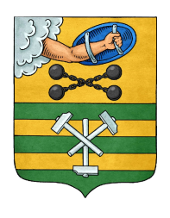

РЕСПУБЛИКА КАРЕЛИЯ

ПЕТРОЗАВОДСКИЙ ГОРОДСКОЙ СОВЕТ

16 | сессия | 28 | созыва

РЕШЕНИЕ

от | 7 июня 2018 г. | № | 28/16-336

О награждении Почетной грамотой
Петрозаводского городского Совета
Иванова И.В.

В соответствии с пунктом 7 Положения «О Почетной грамоте Петрозаводского городского Совета», утвержденного Решением Петрозаводского городского Совета от 17.12.2002 № XXIV/XXX-400, на основании ходатайства Главы Петрозаводского городского округа Петрозаводский городской Совет

РЕШИЛ:
Наградить Почетной грамотой Петрозаводского городского Совета Иванова Илью Владимировича, главного специалиста муниципального автономного учреждения дополнительного профессионального образования Петрозаводского городского округа «Центр развития образования», за высокое качество работы в рамках организации муниципального уровня Республиканского детско-юношеского фестиваля художественного творчества «Люблю тебя, мой край родной!», заслуги в деле гражданско-патриотического воспитания и просвещения жителей Петрозаводского городского округа.

Председатель Петрозаводского городского Совета Г.П. Боднарчук

